Lima, 29 de Noviembre del 2022

Señor:

Miguel Ángel Torralba Casas
Supervisor de la División de Desarrollo de Sistemas Aduaneros – Proyectos I
Intendencia Nacional de Sistemas de Información

Asunto: Solicitud de Extinción de Contrato CAS

Contrato: N° 2020-11114 (de acuerdo al D.L. 1057) firmado el día 07 de Diciembre del 2020.

Por medio del presente me dirijo a Usted para solicitarle la extinción del contrato administrativo de servicios – CAS N° 2020- 11114 (de acuerdo al D.L. 1057) firmado el día 07 de noviembre del 2020, debido a una nueva oportunidad laboral dentro de esta institución (SUNAT).

Asimismo, solicito la exoneración de los 30 días conforme a ley, siendo mi último día de trabajo el día 29 de noviembre del 2022.

Agradeciendo nuevamente sus atenciones, me suscribo de usted.

Atentamente,

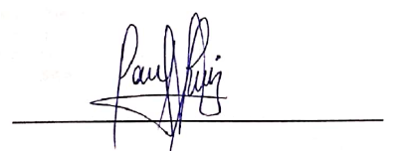

________________________________

Nombre: Paul Vladimir RUIZ CRISOSTOMO
DNI: 42864292
Domicilio actual: Condominio los Parques de San Martin de Porres, Jr. Alberto Aberd N° 1011 Edificio H - Piso 4 Dpto. 402 –– San Martin de Porres/Lima/Lima.

